

Medieninformation am 4. Juli 2017

**Die neue Organisation und Führung der Gynäkologie in Hallein durch die Universitätsklinik für Frauenheilkunde und Geburtshilfe ist erfolgreich**

**Eine Win-Win-Situation für alle**

Das Krankenhaus Hallein stellt mit 160 Betten und 300 Mitarbeiterinnen und Mitarbeitern die Grundversorgung von 50.000 Menschen im Tennengau sicher.

Die „fruchtbare Zusammenarbeit“ zwischen dem Uniklinikum Salzburg und der Gynäkologie der Landesklinik Hallein ist erfreulich. Die Geburtenrate steigt im Bundesland Salzburg seit Jahren kontinuierlich an. 2016 kamen 5.888 Kinder im Bundesland Salzburg zur Welt – das ist eine Steigerung von rund 4,2% gegenüber dem Vorjahr 2015. Insgesamt sind das 235 Babys, die zusätzlich das Licht der Welt in Salzburg erblickten. Auf Schulklassen umgerechnet sind es knapp 8 Schulklassen. Im Jahr 2015 gab es in der Universitätsfrauenklinik 2.550 und im Jahr 2016 waren es 2.761 Geburten, ein Plus von 8,27%. Die 98 Betten am Uniklinikum Salzburg sind deshalb gut ausgelastet.

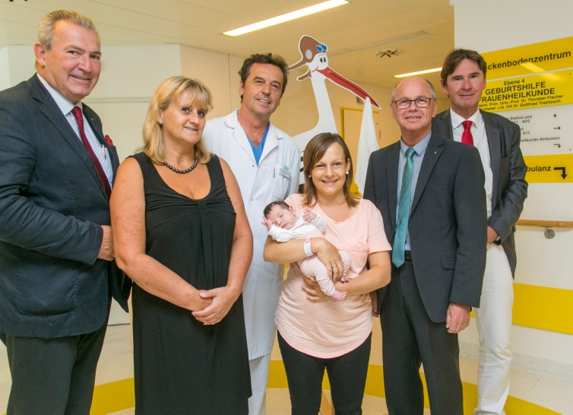 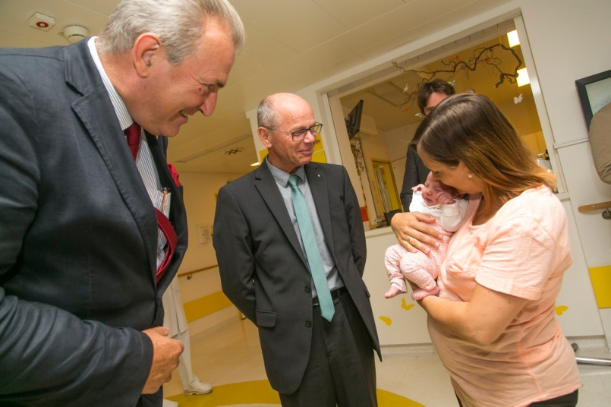

**Auf der Geburtenstation der LK Hallein:** v.l.n.r. Salzburger Landeskliniken Geschäftsführer Priv.-Doz. Dr. Paul Sungler, die Leitende Hebamme Sylvia Löffelberger, Dr. Gottfried Trabitzsch, Standortleiter der Abteilung für Frauenheilkunde und Geburtshilfe im Krankenhaus Hallein; 3-fach Mama Daniela Strobl mit ihrer kleinen Sophie; Landeshauptmann-Stv. Mag. Dr. Christian Stöckl und Primar Univ.-Prof. Dr. Thorsten Fischer, Leiter der Abteilung für Frauenheilkunde und Geburtshilfe im Krankenhaus Hallein und Vorstand der Universitätsklinik für Frauenheilkunde und Geburtshilfe; Bildrechte SALK/Wild&Team; Abdruck honorarfrei.



„Die Patientinnen aus dem Tennengau können insgesamt auf eine sehr gute regionale Gesundheitsversorgung zählen. 6.500 stationäre Aufnahmen pro Jahr und 800 Geburten zeigen die Notwendigkeit des Krankenhauses für die Region. Die Zusammenarbeit mit dem Uniklinikum funktioniert sehr gut. Die Landesklinik Hallein bietet auch in der Geburtshilfe eine Win-Win-Situation für alle. Die Gesundheit von Mutter und Kind sind dadurch doppelt abgesichert, da das Team der Uniklinik für Frauenheilkunde und Geburtshilfe eng mit dem Team der Abteilung für Gynäkologie und Geburtshilfe der LK Hallein zusammen arbeiteten. Die PatientInnen profitieren bei dieser engen Kooperation des Uniklinikums Salzburg mit der Landesklinik Hallein von einer wohnortnahen Behandlung in ihrer Region und der besonderen individuellen Hinwendung und Pflege im persönlichen Umfeld. Um unsere Spitäler und damit die Gesundheitsversorgung in den in den Regionen zu sichern, führt an Kooperationen, Zusammenlegungen und Leistungsabstimmungen kein Weg vorbei. Da sind wir mit der Landesklinik Hallein und dem Uniklinikum auf einem sehr guten Weg der 2018 abgeschlossen sein wird“, sagt Gesundheits- und Spitalsreferent Landeshauptmann-Stv. Dr. Christian Stöckl.

„Die 98 Betten am Uniklinikum Salzburg sind sehr gut ausgelastet. Wir freuen uns deshalb, dass wir unseren Tennengauer Patientinnen mit der Landesklinik Hallein eine echte Alternative anbieten können. Unsere Patientinnen haben hier eine wohnortnahe Versorgung und die persönliche Atmosphäre einer kleineren Klinik auf höchster Qualitätsstufe. Aber auch der uro-gynäkologische Schwerpunkt und die Tagesklinik haben sich schon gut etabliert. Eine Frequenz von fast 1000 Operationen im Jahr zeigt das anhaltend hohe Vertrauen der Bevölkerung in ihre Klinik“, erklärt SALK-Geschäftsführer Sungler.

Die Doppelspitze der Gynäkologen Univ.-Prof. Dr. Thorsten Fischer und Dr. Gottfried Trabitzsch hat sich zum Ziel gesetzt, einerseits den Charme und die besonders persönliche Atmosphäre der Landesklinik Hallein auch in Zukunft zu schützen und gleichzeitig die Klinik an die klinischen Möglichkeiten der Universitätsfrauenklinik anzubinden. „Die rund 800 Geburten und rund 1000 Operationen im vergangenen Jahr zeigen, wie gerne werdenden Eltern und Patientinnen das regionale Angebot weiterhin annehmen. Das möchten wir gerne noch forcieren. Darüber hinaus haben wir neben Salzburg auch in Hallein zeitnah einen uro-gynäkologischen Schwerpunkt und eine Tagesklinik geschaffen“, betont Univ.-Prof. Fischer und ergänzt „Wir bieten unseren Patientinnen rund um die Uhr einen Facharztstandard und gewährleisten ebenso eine sehr gute Pflege- und Hebammenversorgung.“

**Uro-gynäkologischer Schwerpunkt**

Das seit vielen Jahren etablierte Halleiner Oberarztteam mit Dr. Robert Kepplinger, Dr. Maria Trattner und Dr. Magda El-Alfi bringt mit großer Freude ihre Expertise bei der Versorgung der Halleiner Bevölkerung ein. Der Standortleiter der Gynäkologie in Hallein, Dr. Gottfried Trabitzsch, betont dazu: „Sie und alle weiteren Fach- und Assistenzärztinnen und Ärzte sind die Basis für die professionelle Versorgung der Bevölkerung in und um Hallein.“ Dr. Trabitzsch ist besonders optimistisch, da ein österreichweit häufig diskutierter ÄrztInnenmangel in Halleins Frauenklinik nicht spürbar ist. Ein weiterer wichtiger Schwerpunkt ist die uro-gynäkologische Versorgung der Tennengauer Bevölkerung. Dr. Trabitzsch ist ein ausgewiesener Experte auf diesem Gebiet und hat sich zum Ziel gesetzt, allen Frauen, die bisher den Weg in das Krankenhaus gescheut haben, zu helfen. „Frauen mit Senkungs- und Inkontinenzbeschwerden können häufig durch geeignete Maßnahmen erfolgreich behandelt werden“, betont Dr. Gottfried Trabitsch.

|  |
| --- |
| Zahlen Gynäkologie Landesklinik Hallein: |
| Mitarbeiter GGH (Köpfe) |
| 10 Ärzte (exkl. Vorstand und Legionäre) |
| 16 Hebammen |
| 28 Pflegepersonal |
|  |
| Betten: in Summe 30,  davon 14 Gyn, 16 GGH |
|  |

|  |
| --- |
| Zahlen Gynäkologie Uniklinikum Salzburg |
| Mitarbeiter GGH (Köpfe) |
| 39 Ärzte (inkl. Primar und 7 Ausbildungsärzten) |
| 28 Hebammen |
| 89 Pflegekräfte |
|  |
| Betten: 97 Betten |

Pressekonferenz Teilnehmer:

* Gesundheits- und Spitalsreferent Landeshauptmann-Stv. Mag. Dr. Christian Stöckl;
* SALK Geschäftsführer Priv.-Dozent Dr. Paul Sungler;
* Primar Univ.-Prof. Dr. Thorsten Fischer, Leiter der Abteilung für Frauenheilkunde und Geburtshilfe im Krankenhaus Hallein und Vorstand der Universitätsklinik für Frauenheilkunde und Geburtshilfe;
* Dr. Gottfried Trabitzsch, Standortleiter der Abteilung für Frauenheilkunde und Geburtshilfe im Krankenhaus Hallein;
* Sylvia Löffelberger, Hebamme Landesklinik Hallein;

**Krankenhaus Hallein wird Landesklinik Hallein: Integration Schritt für Schritt 2018 abgeschlossen**

Die vollständige Integration des Krankenhauses Halleins in die Salzburger Landeskliniken erfolgt in zwei Schritten. Mit Anfang 2017 wurden die bestehenden Kooperationen der Kliniken weiter ausgebaut und das personelle und inhaltliche Zusammenspiel der verschiedenen Abteilungen intensiviert. Die Radiologie unterstützt bei der Sicherstellung der diagnostischen Leistungen. Die Gynäkologie und Geburtshilfe an beiden Standorten verzahnten ihr Leistungsangebot.

Die Personalverwaltung erfolgt durch die SALK. Aus- und Weiterbildung wird zwischen den Häusern abgestimmt entwickelt und angeboten. Die technischen Expertinnen und Experten unterstützen die Kolleginnen und Kollegen der Landesklinik Hallein beratend.

Die vollständige Integration ist für 2018 geplant, wobei die derzeit vorhandenen Fachgebiete und Abteilungen erhalten bleiben. Die Integration  beinhaltet die Übernahme der SALK-weiten IT-Systeme wie Orbis, SAP und die weiteren technischen Subsysteme. Die Landesklinik Hallein gehört dann wie z.B. die Landesklinik St. Veit oder die Landesklinik Tamsweg zum Rechtsträger SALK.

Rückfragen an:

Mag. Mick Weinberger

Leiterin Unternehmenskommunikation & Marketing

Uniklinikum Salzburg

Gemeinnützige Salzburger Landeskliniken Betriebsges.m.b.H.

Müllner Hauptstraße 48, A-5020 Salzburg

ACHTUNG NEUE Mobil NUMMER: +43 (0)676 8997 20012

Tel.: +43 (0)5 7255-20012

Fax: +43 (0)5 7255-20195

mailto: m.weinberger@salk.at

www.salk.at

Universitätsklinikum Salzburg

Gemeinnützige Salzburger Landeskliniken Betriebsges.m.b.H.

Universitätsklinikum der PMU

Firmenbuchgericht: Landesgericht Salzburg | Firmenbuchnummer: 240832s

UID: ATU57476234 | DVR-Nummer: 0512915 |